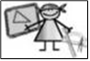

MATEMÀTIQUES GEOMETRIA
Nom: .......................................... Data: .............................

Un desplegament especial
1.- A quins cossos pertanyen aquests desplegaments?
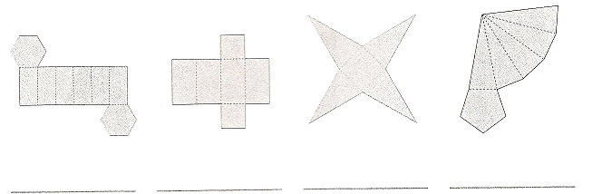

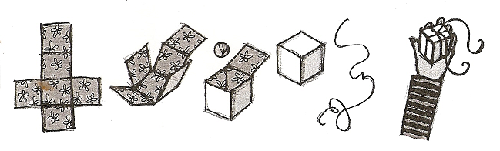

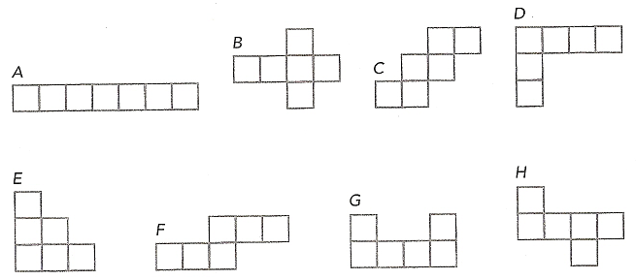
2.- Pinta els desplegaments plans amb els quals podem construir un cub:

